Министерство науки и высшего образования Российской Федерации федеральное государственное бюджетное образовательное учреждение высшего образования
«САНКТ-ПЕТЕРБУРГСКИЙ ГОСУДАРСТВЕННЫЙ УНИВЕРСИТЕТ ПРОМЫШЛЕННЫХ ТЕХНОЛОГИЙ И ДИЗАЙНА»

Институт – Информационных технологий и автоматизации
Направление – 09.03.03 Прикладная информатика
Кафедра – Цифровых и аддитивных технологий

РАЗРАБОТКА ПРОЕКТА
ВЕБ-САЙТ ДЛЯ КОМПАНИИ «БУМАЖНЫЙ ДОМ»

ТЕХНИЧЕСКОЕ ЗАДАНИЕ

Исполнитель – студент учебной группы 2-МД-20
Васильева Анна Станиславовна

Ссылка на макет в Figma/URL: https://www.figma.com/design/F2aHwJaadcDzyK6PB5f7Gq/Untitled?node-id=0-1&t=Y7ydY938MyPKj34o-1
Ссылка на итоговый сайт/URL: https://yoonmin9395.github.io/BookHome/

Санкт-Петербург 2026
СОДЕРЖАНИЕ
ВВЕДЕНИЕ | 3
1 МУДБОРД | 6
2 ОБЩАЯ СТРУКТУРА САЙТА | 7
3 ОПИСАНИЕ СТРАНИЦ САЙТА | 8
3.1 Главная страница | 8
3.2 Страница «Книги» | 10
3.3 Страница «Акции» | 12
3.4 Страница «Доставка» | 13
3.5 Страница «Пустая корзина» | 15
3.6 Страница «Корзина» | 16
3.7 Страница «Оформление заказа» | 19
3.8 Страница «Карточка товара» | 21

ВВЕДЕНИЕ
Описание: книжный магазин «Бумажный дом» – это уютное пространство для тех, кто любит читать. Магазин вдохновлён известным сериалом, поэтому здесь особая атмосфера – смелая, дружная и творческая.
Сайт магазина предоставляет следующие услуги:
- просмотр каталога книг и добавление их в корзину;
- продажа книг с доставкой по России;
- возможность бронирования книг в магазине.
Целевая аудитория:
- сегмент (18 – 28 лет): студенты и молодые специалисты. Активно сидят в соцсетях, любят современную литературу, красивые обложки и стильные издания. Им нравятся современные сайты с красивым дизайном и понятной навигацией.
- сегмент (29 – 39 лет): работающие люди. Ценят качество, содержательные книги, нон-фикшн и хорошую классику. Читают для саморазвития и отдыха. Им важно, чтобы сайт был удобным, а доставка – быстрой.
- сегмент (40 – 50 лет): опытные читатели. Интересуются редкими и подарочными изданиями, классикой. Выбирают проверенные магазины с хорошей репутацией и качественным сервисом.
- география: Россия, крупные города и областные центры, доставка по всей стране.
- жизненная позиция: люди, которые любят читать и ценят печатную книгу, ищут вдохновение и интересные смыслы. Следят за культурными новинками.
Социо-демографические характеристики:
- пол: мужчины и женщины;
- национальность: в основном русскоязычные;
- семейное положение, этап семейной жизни, размер семьи: не являются ключевыми критериями и представлены разнообразно;
- образование: не имеет значения;
- религия: не имеет значения;
- уровень доходов: средний.
Ключевые слова или семантическое ядро: книги, книжный магазин, купить книги онлайн, художественная литература, нон-фикшн, бестселлеры, новинки книг, современная проза, дизайн книг, редкие издания, книжный мерч, доставка книг, интерактивный каталог, литературный бренд, книжный подарок.
Алгоритм использования сайта:
- Зайти на сайт;
- Через меню сайта перейти в раздел «Книги»;
- Ознакомиться с каталогом;
- Выбрать книгу для покупки;
- Нажать кнопку «В корзину»;
- Оформить заказ, указав данные для доставки или самовывоза;
- Выбрать способ оплаты и завершить покупку.
Палитра желательных цветов:
На рисунке 1 предоставлены цвета, рекомендованные для использования на сайте.
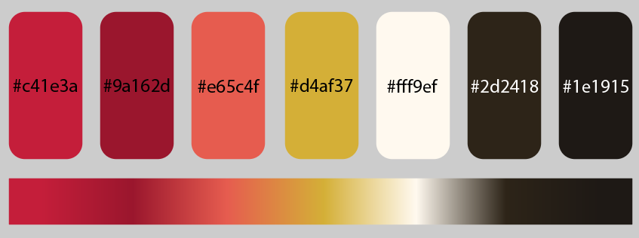
Рисунок 1 – Палитра желательных цветов
Палитра нежелательных цветов:
На рисунке 2 предоставлены цвета, нежелательные для использования на сайте, они выбиваются из общего стиля и портят внешний вид.
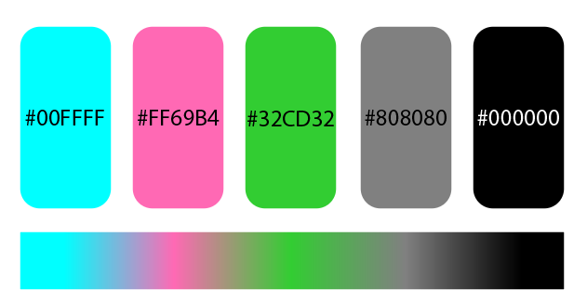
Рисунок 2 – Палитра нежелательных цветов

1 МУДБОРД
На рисунке 3 представлен мудборд с примерами сайтов-аналогов, дизайном которых вдохновлялись при создании сайта «Бумажный дом».
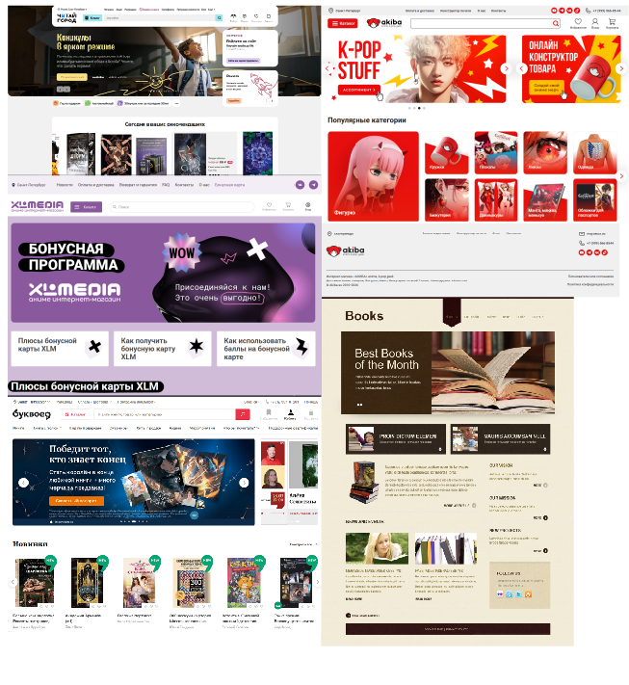
Рисунок 3 – Мудборд

2 ОБЩАЯ СТРУКТУРА САЙТА
- Главная страница
- Страница «Книги»
- Страница «Акции»
- Страница «Доставка»
- Страница «Пустая корзина»
- Страница «Корзина»
- Страница «Оформление заказа»
- Страница «Карточка товара»

На рисунке 4 предоставлена схема, отображающая общую структуру сайта.
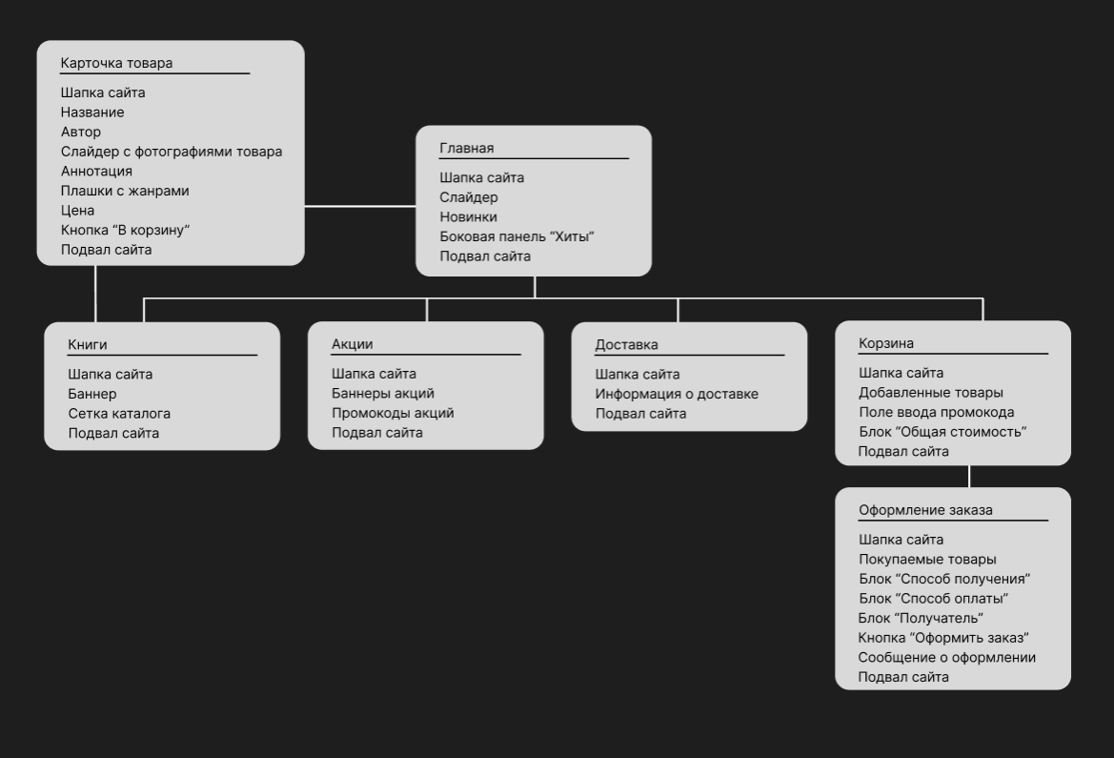
Рисунок 4 – Схема структуры

3 ОПИСАНИЕ СТРАНИЦ САЙТА
3.1 Главная страница
Главная страница содержит общую информацию о книжном магазине «Бумажный дом», знакомит посетителя с концепцией, показывает популярные книги, а также мотивирует к просмотру каталога.
Шапка сайта представляет собой блок навигации по сайту, представленный следующими элементами, расположенными в ряд:
- логотип сайта, расположенный в левой части шапки и является ссылкой на главную страницу;
- ссылка «Главная» переносит на страницу «Главная» или обновляет страницу, если пользователь уже находится на данной странице. В активном состоянии и при наведении ссылка меняет цвет;
- ссылка «Книги» переносит на страницу «Книги» или обновляет страницу, если пользователь уже находится на данной странице. В активном состоянии и при наведении ссылка меняет цвет;
- ссылка «Акции» переносит на страницу «Акции» или обновляет страницу, если пользователь уже находится на данной странице. В активном состоянии и при наведении ссылка меняет цвет;
- ссылка «Доставка» переносит на страницу «Доставка» или обновляет страницу, если пользователь уже находится на данной странице. В активном состоянии и при наведении ссылка меняет цвет;
- поле поиска с подписью «твой следующий том» в поле ввода и кнопкой с лупой внутри;
- иконка корзины, которая является ссылкой для перехода на страницу «Корзина».
Слайдер представляет собой блок с прокручиваемыми баннерами, расположенный под шапкой. Слайдер содержит несколько слайдов, которые переключаются автоматически и/или с помощью кнопок навигации, расположенных справа и слева.
Блок новинки магазина расположен в левой части страницы и содержит:
- заголовок «Новинки», слева от которого расположен значок, соответствующий теме;
- несколько карточек товара с новинками, при нажатии на которые можно перейти на страницу «Карточка товара». Карточки состоят из:
- обложка;
- название книги;
- аннотация;
- цена;
- кнопку «В корзину», которая при наведении меняет цвет, а при нажатии добавляет книгу в корзину и отображает, что товар находится в корзине.
Боковая панель расположена в правой части страницы под слайдером и содержит заголовок «Хиты» с соответствующим значком и карточки популярных книг недели, которые состоят из:
- обложка;
- название книги;
- цена;
- кнопку «Перейти», которая при нажатии переносит пользователя в каталог к соответствующему товару и меняет цвет при наведении.
Подвал сайта расположен в нижней части страницы и содержит:
- логотип сайта в левой части подвала, который является ссылкой на главную страницу;
- контактная информация магазина (номер телефона, электронная почта, адрес магазина);
- информация о помощи (электронная почта и номер телефона поддержки);
- иконки с социальными сетями, меняющие цвет при наведении;
- копирайт с годом и названием магазина.
3.2 Страница «Книги»
Страница «Книги» содержит полный каталог книг.
Шапка сайта представляет собой блок навигации по сайту, представленный следующими элементами, расположенными в ряд:
- логотип сайта, расположенный в левой части шапки и является ссылкой на главную страницу;
- ссылка «Главная» переносит на страницу «Главная» или обновляет страницу, если пользователь уже находится на данной странице. В активном состоянии и при наведении ссылка меняет цвет;
- ссылка «Книги» переносит на страницу «Книги» или обновляет страницу, если пользователь уже находится на данной странице. В активном состоянии и при наведении ссылка меняет цвет;
- ссылка «Акции» переносит на страницу «Акции» или обновляет страницу, если пользователь уже находится на данной странице. В активном состоянии и при наведении ссылка меняет цвет;
- ссылка «Доставка» переносит на страницу «Доставка» или обновляет страницу, если пользователь уже находится на данной странице. В активном состоянии и при наведении ссылка меняет цвет;
- поле поиска с подписью «твой следующий том» в поле ввода и кнопкой с лупой внутри;
- иконка корзины, которая является ссылкой для перехода на страницу «Корзина».
Заголовок страницы расположен под шапкой.
Баннер, расположенный под шапкой.
Блок сетка каталога содержит название раздела и карточки товаров, при нажатии на которые совершается переход на страницу «Карточка товара», расположенные в том или ином разделе, которые состоят из:
- обложка;
- название книги;
- аннотация;
- цена;
- кнопку «В корзину», которая при наведении меняет цвет, а при нажатии добавляет книгу в корзину и отображает, что товар находится в корзине.
Иконка фильтра, расположенная справа от заголовка, которая при нажатии открывает модальное окно с заголовком, расположенным справа крестиком для закрытия модального окна и разделами:
- корейская литература;
- китайская литература;
- японская литература;
- хиты;
- новинка.
Подвал сайта расположен в нижней части страницы и содержит:
- логотип сайта в левой части подвала, который является ссылкой на главную страницу;
- контактная информация магазина (номер телефона, электронная почта, адрес магазина);
- информация о помощи (электронная почта и номер телефона поддержки);
- иконки с социальными сетями, меняющие цвет при наведении;
- копирайт с годом и названием магазина.
3.3 Страница «Акции»
Страница «Акции» содержит информацию о текущих акциях и стимулирует пользователя к покупке.
Шапка сайта представляет собой блок навигации по сайту, представленный следующими элементами, расположенными в ряд:
- логотип сайта, расположенный в левой части шапки и является ссылкой на главную страницу;
- ссылка «Главная» переносит на страницу «Главная» или обновляет страницу, если пользователь уже находится на данной странице. В активном состоянии и при наведении ссылка меняет цвет;
- ссылка «Книги» переносит на страницу «Книги» или обновляет страницу, если пользователь уже находится на данной странице. В активном состоянии и при наведении ссылка меняет цвет;
- ссылка «Акции» переносит на страницу «Акции» или обновляет страницу, если пользователь уже находится на данной странице. В активном состоянии и при наведении ссылка меняет цвет;
- ссылка «Доставка» переносит на страницу «Доставка» или обновляет страницу, если пользователь уже находится на данной странице. В активном состоянии и при наведении ссылка меняет цвет;
- поле поиска с подписью «твой следующий том» в поле ввода и кнопкой с лупой внутри;
- иконка корзины, которая является ссылкой для перехода на страницу «Корзина».
Заголовок страницы расположен под шапкой
Баннеры акций, расположены под заголовком и представляют собой крупные баннеры с цветным фоном, заголовком акции и условиями действия.
Карточки промокодов, содержащие иконку билета и содержимое промокода, при нажатии на которые открывается модальное окно с возможностью скопировать промокод.
Подвал сайта расположен в нижней части страницы и содержит:
- логотип сайта в левой части подвала, который является ссылкой на главную страницу;
- контактная информация магазина (номер телефона, электронная почта, адрес магазина);
- информация о помощи (электронная почта и номер телефона поддержки);
- иконки с социальными сетями, меняющие цвет при наведении;
- копирайт с годом и названием магазина.
3.4 Страница «Доставка»
Страница «Доставка» содержит информацию о способах, сроках и условиях доставки книг.
Шапка сайта представляет собой блок навигации по сайту, представленный следующими элементами, расположенными в ряд:
- логотип сайта, расположенный в левой части шапки и является ссылкой на главную страницу;
- ссылка «Главная» переносит на страницу «Главная» или обновляет страницу, если пользователь уже находится на данной странице. В активном состоянии и при наведении ссылка меняет цвет;
- ссылка «Книги» переносит на страницу «Книги» или обновляет страницу, если пользователь уже находится на данной странице. В активном состоянии и при наведении ссылка меняет цвет;
- ссылка «Акции» переносит на страницу «Акции» или обновляет страницу, если пользователь уже находится на данной странице. В активном состоянии и при наведении ссылка меняет цвет;
- ссылка «Доставка» переносит на страницу «Доставка» или обновляет страницу, если пользователь уже находится на данной странице. В активном состоянии и при наведении ссылка меняет цвет.
- поле поиска с подписью «твой следующий том» в поле ввода и кнопкой с лупой внутри;
- иконка корзины, которая является ссылкой для перехода на страницу «Корзина».
Заголовок страницы расположен под шапкой.
Блок «Информация о доставке» расположен под заголовком. Представляет собой карточки, содержащие информацию о доставке, всего 4 блока: курьер, самовывоз, СДЕК, почта России.
Каждая карточка состоит из:
- иконки, соответствующей теме;
- заголовка способов доставки;
- краткая информация о способе доставки;
- блок о том, как работает доставка;
- блок с информацией о сроках доставки;
- блок с информацией о стоимости доставки.
Подвал сайта расположен в нижней части страницы и содержит:
- логотип сайта в левой части подвала, который является ссылкой на главную страницу;
- контактная информация магазина (номер телефона, электронная почта, адрес магазина);
- информация о помощи (электронная почта и номер телефона поддержки);
- иконки с социальными сетями, меняющие цвет при наведении;
- копирайт с годом и названием магазина.
3.5 Страница «Пустая корзина»
Страница «Пустая корзина» состоит из:
Шапка сайта представляет собой блок навигации по сайту, представленный следующими элементами, расположенными в ряд:
- логотип сайта, расположенный в левой части шапки и является ссылкой на главную страницу;
- ссылка «Главная» переносит на страницу «Главная» или обновляет страницу, если пользователь уже находится на данной странице. В активном состоянии и при наведении ссылка меняет цвет;
- ссылка «Книги» переносит на страницу «Книги» или обновляет страницу, если пользователь уже находится на данной странице. В активном состоянии и при наведении ссылка меняет цвет;
- ссылка «Акции» переносит на страницу «Акции» или обновляет страницу, если пользователь уже находится на данной странице. В активном состоянии и при наведении ссылка меняет цвет;
- ссылка «Доставка» переносит на страницу «Доставка» или обновляет страницу, если пользователь уже находится на данной странице. В активном состоянии и при наведении ссылка меняет цвет.
- поле поиска с подписью «твой следующий том» в поле ввода и кнопкой с лупой внутри;
- иконка корзины, которая является ссылкой для перехода на страницу «Корзина».
- поле поиска с подписью «твой следующий том» в поле ввода и кнопкой с лупой внутри;
- иконка корзины, которая является ссылкой для перехода на страницу «Корзина».
Заголовок страницы расположен под шапкой.
Заголовок «В корзине ничего нет», расположенный по центру.
Картинка корзины, расположенная по центру и кнопку «За покупками», расположенную под картинкой, при нажатии на которую пользователь переносится в каталог.
Подвал сайта расположен в нижней части страницы и содержит:
- логотип сайта в левой части подвала, который является ссылкой на главную страницу;
- контактная информация магазина (номер телефона, электронная почта, адрес магазина);
- информация о помощи (электронная почта и номер телефона поддержки);
- иконки с социальными сетями, меняющие цвет при наведении;
- копирайт с годом и названием магазина.
3.6 Страница «Корзина»
Страница «Корзина» состоит из:
Шапка сайта представляет собой блок навигации по сайту, представленный следующими элементами, расположенными в ряд:
- логотип сайта, расположенный в левой части шапки и является ссылкой на главную страницу;
- ссылка «Главная» переносит на страницу «Главная» или обновляет страницу, если пользователь уже находится на данной странице. В активном состоянии и при наведении ссылка меняет цвет;
- ссылка «Книги» переносит на страницу «Книги» или обновляет страницу, если пользователь уже находится на данной странице. В активном состоянии и при наведении ссылка меняет цвет;
- ссылка «Акции» переносит на страницу «Акции» или обновляет страницу, если пользователь уже находится на данной странице. В активном состоянии и при наведении ссылка меняет цвет;
- ссылка «Доставка» переносит на страницу «Доставка» или обновляет страницу, если пользователь уже находится на данной странице. В активном состоянии и при наведении ссылка меняет цвет.
- поле поиска с подписью «твой следующий том» в поле ввода и кнопкой с лупой внутри;
- иконка корзины, которая является ссылкой для перехода на страницу «Корзина».
- поле поиска с подписью «твой следующий том» в поле ввода и кнопкой с лупой внутри;
- иконка корзины, которая является ссылкой для перехода на страницу «Корзина».
Заголовок страницы расположен под шапкой.
Блок «Добавленные товары» расположен под шапкой слева. Содержит список книг из карточек, добавленных в корзину. На карточках расположены:
- обложка;
- название книги;
- цена;
- счётчик для изменения количества;
- кнопка «Удалить», которая при нажатии удаляет книгу из корзины и представляет собой крестик в правом верхнем углу блока.
Под списком товаров располагается поле для ввода промокода с кнопкой «Применить».
Блок «Общая стоимость» расположен справа от блока добавленных товаров и поля для введения промокода. Содержит кнопку «Оформить заказ», которая при нажатии перенаправляет пользователя на страницу «Оформление заказа» и состоит из:
- заголовок «Общая стоимость»;
- стоимость заказа;
- стоимость доставки;
- скидка;
- к оплате.
Подвал сайта расположен в нижней части страницы и содержит:
- логотип сайта в левой части подвала, который является ссылкой на главную страницу;
- контактная информация магазина (номер телефона, электронная почта, адрес магазина);
- информация о помощи (электронная почта и номер телефона поддержки);
- иконки с социальными сетями, меняющие цвет при наведении;
- копирайт с годом и названием магазина.
3.7 Страница «Оформление заказа»
Страница «Оформление заказа» последний шаг перед покупкой, где пользователь заполняет информацию.
Шапка сайта представляет собой блок навигации по сайту, представленный следующими элементами, расположенными в ряд:
- логотип сайта, расположенный в левой части шапки и является ссылкой на главную страницу;
- ссылка «Главная» переносит на страницу «Главная» или обновляет страницу, если пользователь уже находится на данной странице. В активном состоянии и при наведении ссылка меняет цвет;
- ссылка «Книги» переносит на страницу «Книги» или обновляет страницу, если пользователь уже находится на данной странице. В активном состоянии и при наведении ссылка меняет цвет;
- ссылка «Акции» переносит на страницу «Акции» или обновляет страницу, если пользователь уже находится на данной странице. В активном состоянии и при наведении ссылка меняет цвет;
- ссылка «Доставка» переносит на страницу «Доставка» или обновляет страницу, если пользователь уже находится на данной странице. В активном состоянии и при наведении ссылка меняет цвет.
- поле поиска с подписью «твой следующий том» в поле ввода и кнопкой с лупой внутри;
- иконка корзины, которая является ссылкой для перехода на страницу «Корзина».
- поле поиска с подписью «твой следующий том» в поле ввода и кнопкой с лупой внутри;
- иконка корзины, которая является ссылкой для перехода на страницу «Корзина».
Заголовок страницы расположен под шапкой.
Блок с товарами, которые приобретает пользователь, который состоит из:
- обложка товара;
- название;
- цена.
Блок «Способ получения» состоящий из:
- заголовка;
- выпадающего списка со способами доставки;
- поле для ввода адреса доставки.
Блок «Способ оплаты», который состоит из:
- чекбокс, оплаты картой;
- чекбокс, оплаты наличными;
- чекбокс, оплаты по СБП.
Блок «Получатель», который состоит из:
- поля ввода ФИО;
- поля ввода номера телефона;
- поля ввода электронной почты;
- чекбокс для согласия на обработку персональных данных.
Кнопка «Оформить заказ», при нажатии на которую всплывает сообщение о успешном оформлении заказа.
Подвал сайта расположен в нижней части страницы и содержит:
- логотип сайта в левой части подвала, который является ссылкой на главную страницу;
- контактная информация магазина (номер телефона, электронная почта, адрес магазина);
- информация о помощи (электронная почта и номер телефона поддержки);
- иконки с социальными сетями, меняющие цвет при наведении;
- копирайт с годом и названием магазина.
3.8 Страница «Карточка товара»
Страница «Карточка товара» для подробного ознакомления с конкретной книгой.
Шапка сайта представляет собой блок навигации по сайту, представленный следующими элементами, расположенными в ряд:
- логотип сайта, расположенный в левой части шапки и является ссылкой на главную страницу;
- ссылка «Главная» переносит на страницу «Главная» или обновляет страницу, если пользователь уже находится на данной странице. В активном состоянии и при наведении ссылка меняет цвет;
- ссылка «Книги» переносит на страницу «Книги» или обновляет страницу, если пользователь уже находится на данной странице. В активном состоянии и при наведении ссылка меняет цвет;
- ссылка «Акции» переносит на страницу «Акции» или обновляет страницу, если пользователь уже находится на данной странице. В активном состоянии и при наведении ссылка меняет цвет;
- ссылка «Доставка» переносит на страницу «Доставка» или обновляет страницу, если пользователь уже находится на данной странице. В активном состоянии и при наведении ссылка меняет цвет.
- поле поиска с подписью «твой следующий том» в поле ввода и кнопкой с лупой внутри;
- иконка корзины, которая является ссылкой для перехода на страницу «Корзина».
- поле поиска с подписью «твой следующий том» в поле ввода и кнопкой с лупой внутри;
- иконка корзины, которая является ссылкой для перехода на страницу «Корзина».
Заголовок страницы расположен под шапкой, под ним подзаголовок с автором.
Блок со слайдером слева, который содержит несколько фотографий товара.
Справа от слайдера блок с аннотацией книги, под ним желтые плашки с категориями (Фэнтези, Мистика, Паранормальный роман, Детектив). Ниже располагается цена товара и кнопка «В корзину» под ней.
Подвал сайта расположен в нижней части страницы и содержит:
- логотип сайта в левой части подвала, который является ссылкой на главную страницу;
- контактная информация магазина (номер телефона, электронная почта, адрес магазина);
- информация о помощи (электронная почта и номер телефона поддержки);
- иконки с социальными сетями, меняющие цвет при наведении;
- копирайт с годом и названием магазина.

